安装插件
Chinese (Simplified) Language Pack for Visual Studio Code 汉化
One Dark Pro Vivid mokai主题
Material Icon Theme 文件的图标
- Python：Python 语法的基本插件
- Django：Django 的插件，用于模板中语法提示和补全，注意不是搜索出来的第一个，而是后面有个 1.0 版本的
- XML Tools：整个 VSCode 都会用到的插件，运维配置 VSCode 需要
- Beautify：前端美化
- View In Browser：浏览器快捷打开前端页面
- HTML CSS Support：HTML 基础插件
- Path Intellisense：路径补全插件

打开或创建项目
Vscode打开项目就是打开文件夹，所以事先要创立个文件夹，该文件夹可以为空。

.vscode文件夹说明及配置
新的项目里是没有.vscode文件夹。
该文件夹存放的是配置文件，有如下两个文件。
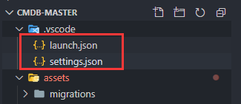

生成launch.json,配置django
调试->添加配置->launch.json中找到django的配置，如图设置好。
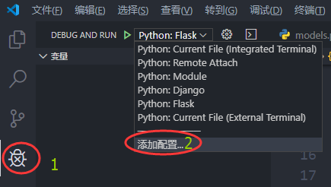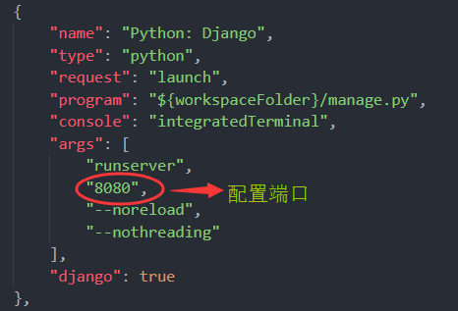
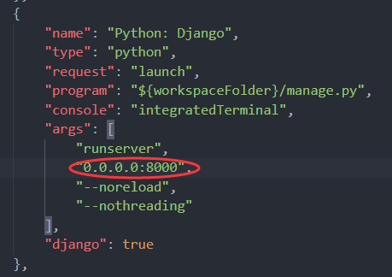

生成 .vscode文件夹下的setting.json
左下角设置->工作区->打开设置
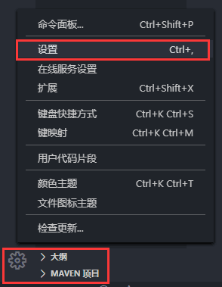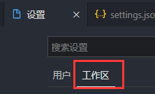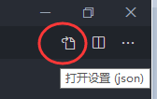

用户设置(setting.json)
设置->用户->打开设置
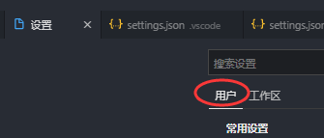

Setting.json内容如下：
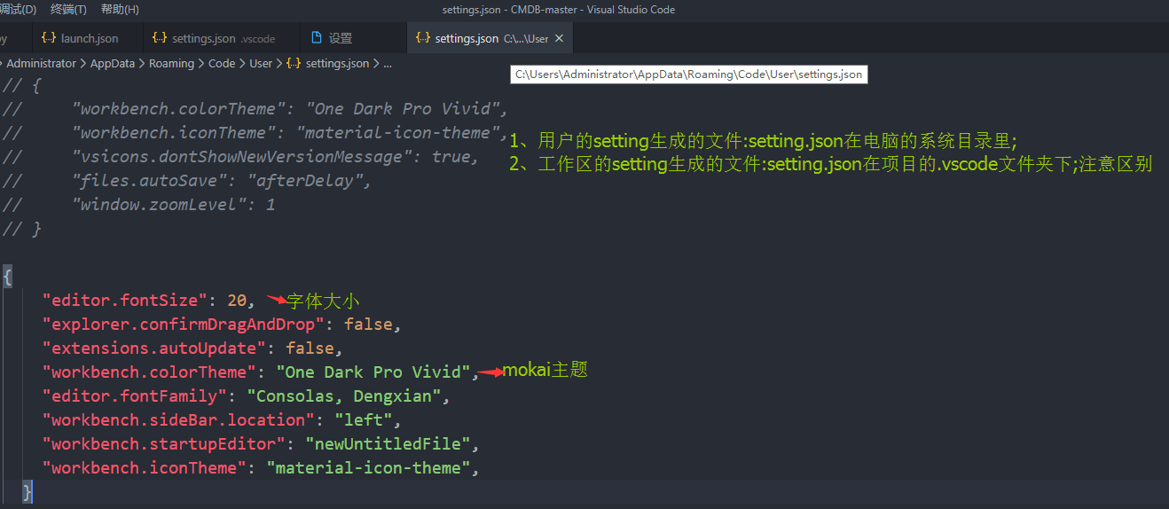

代码:
{
"editor.fontSize": 20,
"explorer.confirmDragAndDrop": false,
"extensions.autoUpdate": false,
"workbench.colorTheme": "One Dark Pro Vivid",
"editor.fontFamily": "Consolas, Dengxian",
"workbench.sideBar.location": "left",
"workbench.startupEditor": "newUntitledFile",
"workbench.iconTheme": "material-icon-theme",
"window.zoomLevel": 0,
}

配置python版本
python.pythonPath强烈建议放在工作区设置里，方便管理不同项目间不同的python版本。放在用户设置里是所有项目公用python版本
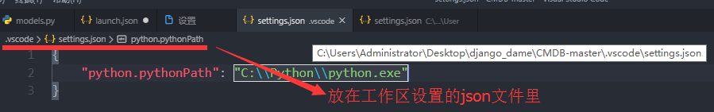
代码:
{
"python.pythonPath": "C:\\Python\\python.exe"
}

运行django项目
在调试中选中django，F5
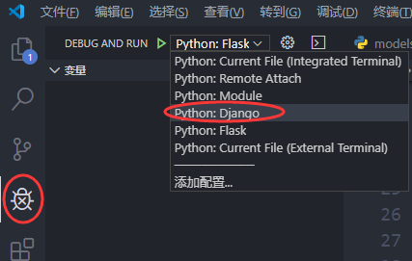

附:用户设置与工作区设置区别
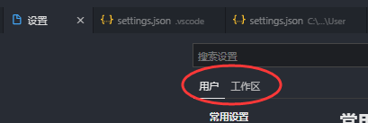
用户设置生成的json文件在: C:\Users\Administrator\AppData\Roaming\Code\User\settings.json
工作区设置生成的json文件在: C:\Users\Administrator\Desktop\django_dame\CMDB-master\.vscode\settings.json
注意:即使卸载了vscode软件，用户设置生成的json文件不会删除，在你重新安装vscode后，依然会读取该文件配置。

